Отключить антивирусную программу.
Запустить программу с названием «Изменение программы» в папке «Сушилка» на Рабочем столе. После запуска должно появиться следующее окно:
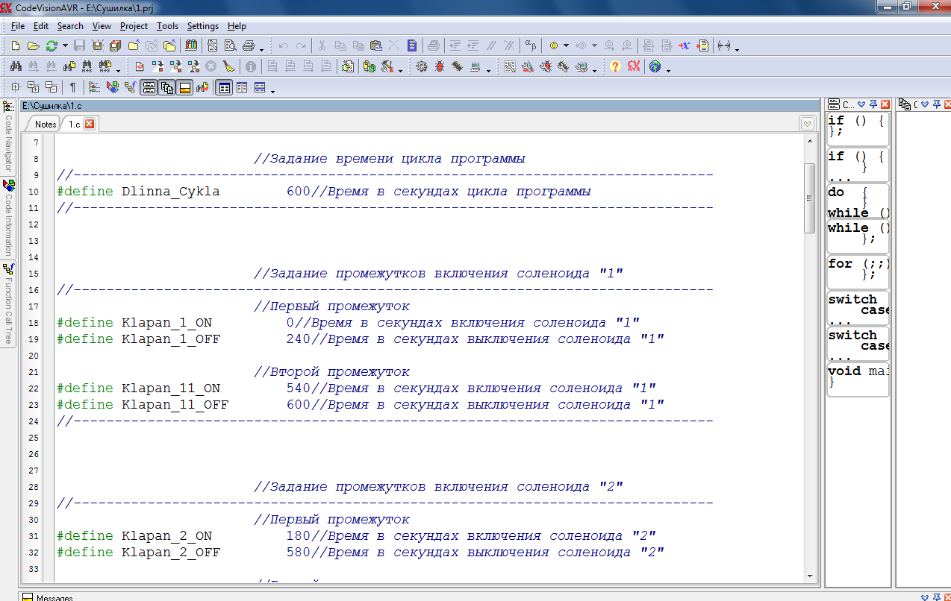
Произвести изменение интервалов включения соленоидов. Скомпилировать программу нажатием кнопки «Build all project files»
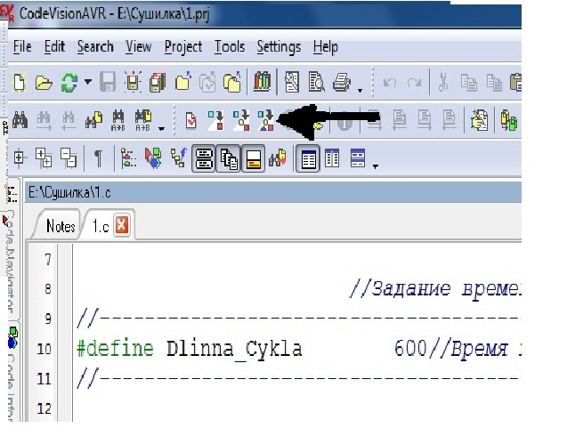

После этого на экране должно появиться окно с отсутствием ошибок и предупреждений
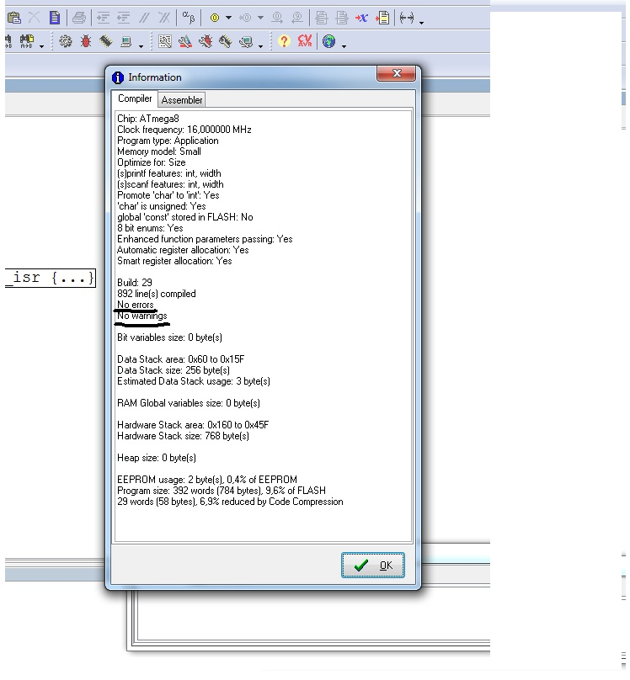
После этого можно заливать программу в контроллер. Для этого необходимо подключить программатор к компьютеру и плате блока управления. Подать питание на шкаф управления, иначе программировать не будет.
Открыть программу для программирования «Программа для программирования» в папке «Сушилка» на Рабочем столе.
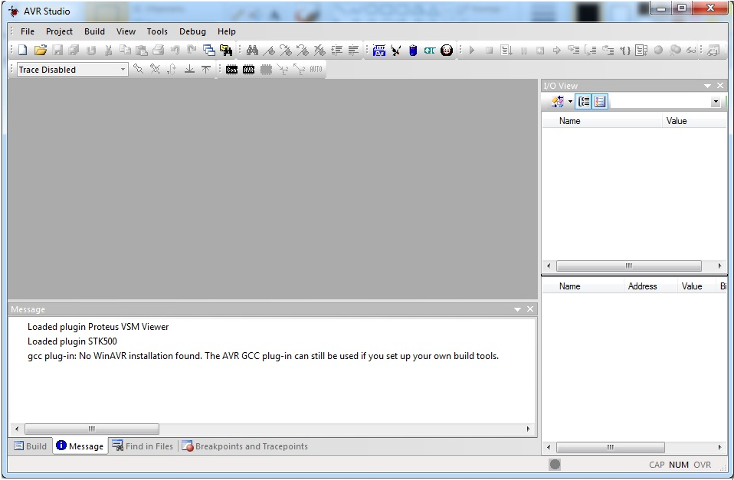
Выбрать вкладку «Tools», «Program AVR», «Auto Connect».
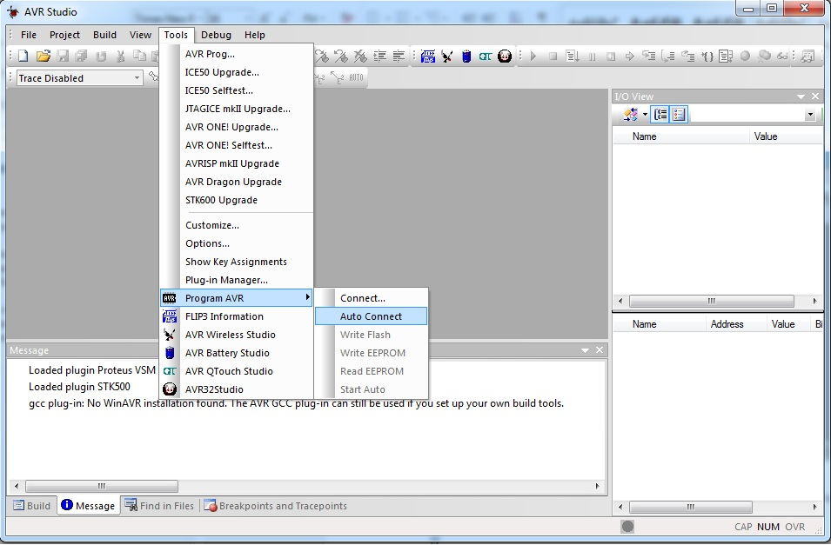

После этого появится окно
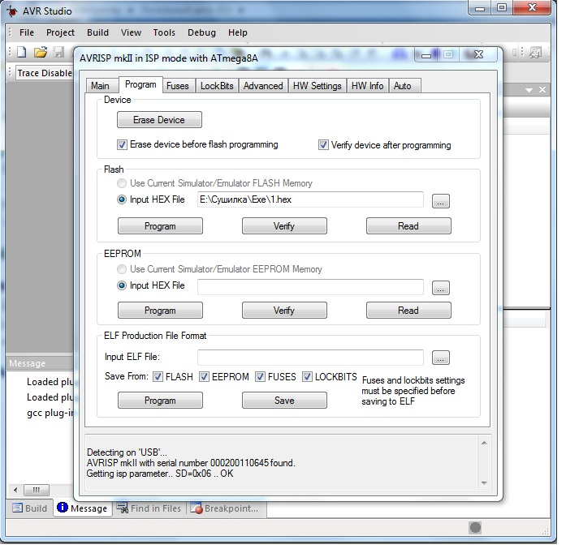
Далее перейти на вкладку «Main», в поле «Device and Signature Bytes» выбрать контроллер Atmega8A, после этого нажать «Read Signature». Перейти обратно на вкладку «Program». В поле «Flash» «Input HEX file» выбрать файл прошивки и нажать кнопку, которая соответствует полю «Flash» «Program». Файл прошивки находится в папке на Рабочем столе Сушилка\Exe\1 и имеет разрешение Intel HEX file (.hex).

